**Kelompok 8**

1. Muhammad Syaiful Islam (A11.2018.11197)
2. Gabriel Christoforus (A11.2018.11180)
3. Excel Oka Adhiyoso (A11.2018.11421)
4. Arya Prima Devara (A11.2018.11555)

**Diagram : Draw.io**

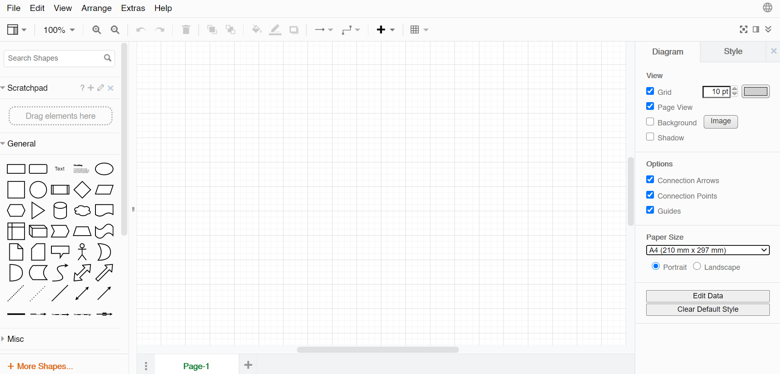

Kelompok kami menggunakan Draw.io sebagai tool untuk membuat diagram-diagram yang akan digunakan dalam pembuatan project kedepannya. Kami memilih tool ini karena free (tanpa sign & sign up) serta lebih user friendly.